Ranking smartfonów do 1500 zł
Ranking smartfonów do 1500 zł to zestawienie, które okaże się przydatne każdej osobie, która chce w najbliższych miesiącach kupić nowy telefon. Korzystanie z niego może dać pewien punkt odniesienia dla naszych obaw oraz niepewności związanych z konkretnym modelem.

Rynek wydajnych telefonów komórkowych cały czas się rozrasta, z czego też wynikło utworzenie się wielu przedziałów cenowych. Ranking smartfonów do 1500 zł zaprezentuje Wam co o konkretnych modelach sądzą ich posiadacze. Dzięki takiemu rozwiązaniu macie sposobność poznania wszelkich cech produktu, nie mając go wcześniej w ręce. Wśród wyszczególnionych przez nas modeli znaleźli się tacy producenci jak Huawei, Apple oraz Samsung.

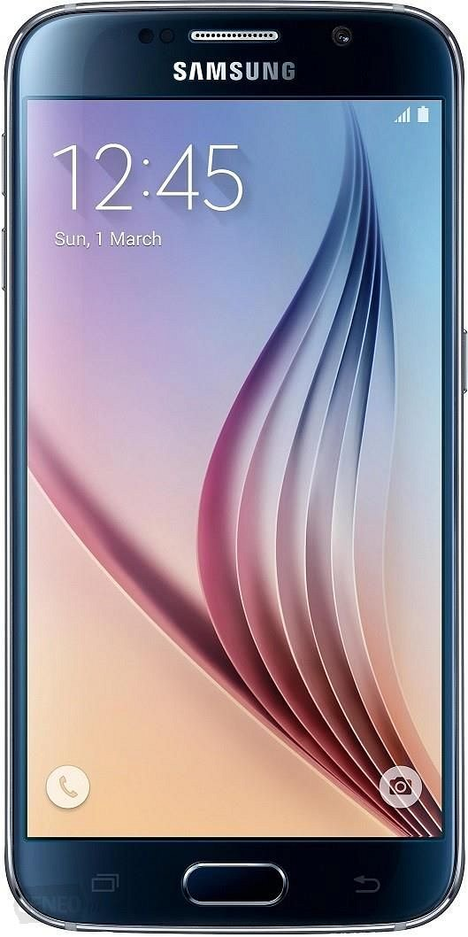
Ranking smartfonów do 1500 zł - nie tylko topowi producenci.
Wielką popularnością wśród Was cieszą się oczywiście telefony ścisłej czołówki producentów. Znaleźć można jednak wśród nich również Xiaomi - budżetowe rozwiązania coraz mocniej przebijające się do świadomości zwykłego użytkownika. Z tego też powodu ranking smartfonów do 1500 zł będzie nieocenioną pomocą w poznaniu ich słabych i mocnych stron i wybraniu telefonu na miarę swoich potrzeb.
Jakie podzespoły znajdziemy w telefonach uwzględnionych przez ranking smartfonów do 1500 zł?
Na pierwszym miejscu należy tu wymienić wielordzeniowe procesory będące gwarantem najwyższej wydajności. Wspomagają je pojemne pamięci operacyjne służące do chwilowego przechowywania danych działających w tle aplikacji. Oprócz tego konsumenci cenią też sobie pojemną pamięć wewnętrzną, na której przechowacie zrobione wysokiej jakości aparatem zdjęcia i filmy, a także przechowacie własną kolekcję muzyki.
ranking smartfonów do 1500 zł

